**TRUNG TÂM Y TẾ KHU VỰC TAM BÌNH CÔNG BỐ QUYẾT ĐỊNH BỔ NHIỆM CÁC CHỨC DANH QUẢN LÝ KHOA, PHÒNG, TRẠM Y TẾ**

Ngày 09/9/2025, Trung tâm Y tế khu vực Tam Bình tỉnh Vĩnh Long đã tổ chức Hội nghị công bố các Quyết định bổ nhiệm viên chức quản lý khoa, phòng, trạm y tế trong toàn trung tâm. Buổi lễ diễn ra trong không khí trang nghiêm với sự tham dự của Ban Giám đốc, lãnh đạo các khoa/phòng và 12 viên chức được nhận quyết định trong đợt này.

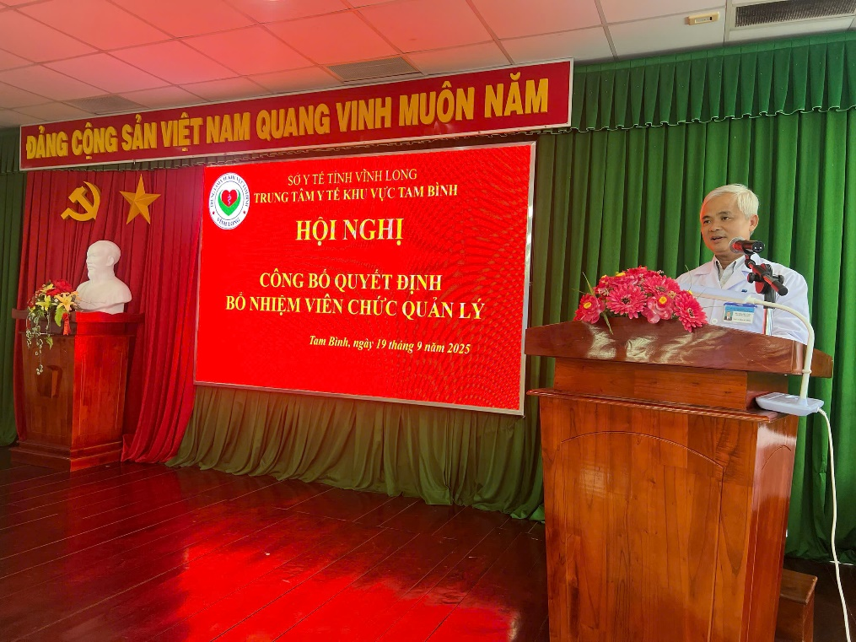

*BSCKII. Bùi Thanh Tùng phát biểu tại buổi công bố quyết định.*

Phát biểu chỉ đạo BSCKII. Bùi Thanh Tùng- Bí thư Đảng uỷ- Giám đốc Trung tâm “Việc bổ nhiệm lần này thể hiện sự tin tưởng, ghi nhận của Đảng ủy, Ban Giám đốc đối với năng lực, phẩm chất, uy tín của các đồng chí, đồng thời là yêu cầu kiện toàn tổ chức bộ máy, đáp ứng yêu cầu phát triển của Trung tâm Y tế khu vực Tam Bình trong giai đoạn mới. Tôi tin tưởng rằng các đồng chí sẽ phát huy năng lực, nêu gương đạo đức nghề nghiệp, gắn bó với đồng nghiệp và người bệnh, xây dựng tập thể đoàn kết, chuyên nghiệp, góp phần phát triển bền vững toàn Trung tâm.”

Đại diện viên chức được bổ nhiệm BSCKI. Nguyễn Trung Trí – Trưởng khoa Nhi gửi lời cảm ơn sâu sắc đến Ban Giám đốc, đồng thời cam kết sẽ tiếp tục rèn luyện, phát huy năng lực quản lý, góp phần đưa Trung tâm Y tế khu vực Tam Bình ngày càng phát triển, đáp ứng yêu cầu đổi mới toàn diện của ngành y tế.

Việc bổ nhiệm lần này giúp kiện toàn đội ngũ quản lý tại các khoa lâm sàng, cận lâm sàng và phòng chức năng, Trạm Y tế xã xây dựng nguồn nhân lực y tế chất lượng cao. Khẳng định mục tiêu “lấy người bệnh làm trung tâm - hướng tới sự hài lòng của người dân”.

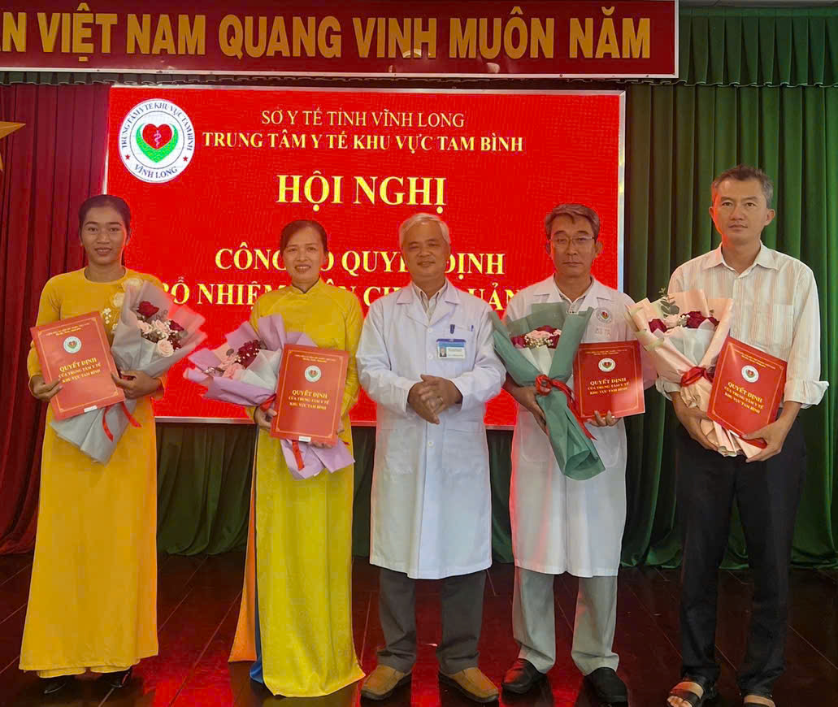

*BSCKII. Bùi Thanh Tùng trao quyết định*

Chúc mừng 12 viên chức được bổ nhiệm. Thành công hôm nay là động lực để toàn thể tập thể Trung tâm Y tế khu vực Tam Bình tỉnh Vĩnh Long tiếp tục phấn đấu, giữ vững uy tín, khẳng định thương hiệu bệnh viện hạng II tuyến huyện.

**NGUYỄN PHÚ CƯỜNG**

*(TTYT khu vực Tam Bình)*

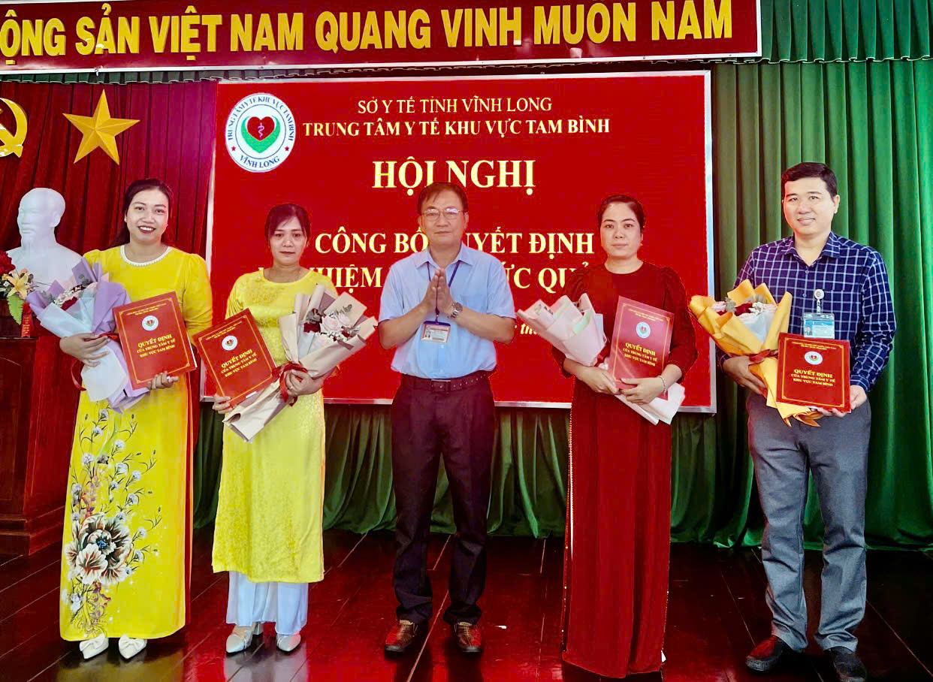

*BSCKII. Phan Trọng Hiểu trao quyết định*

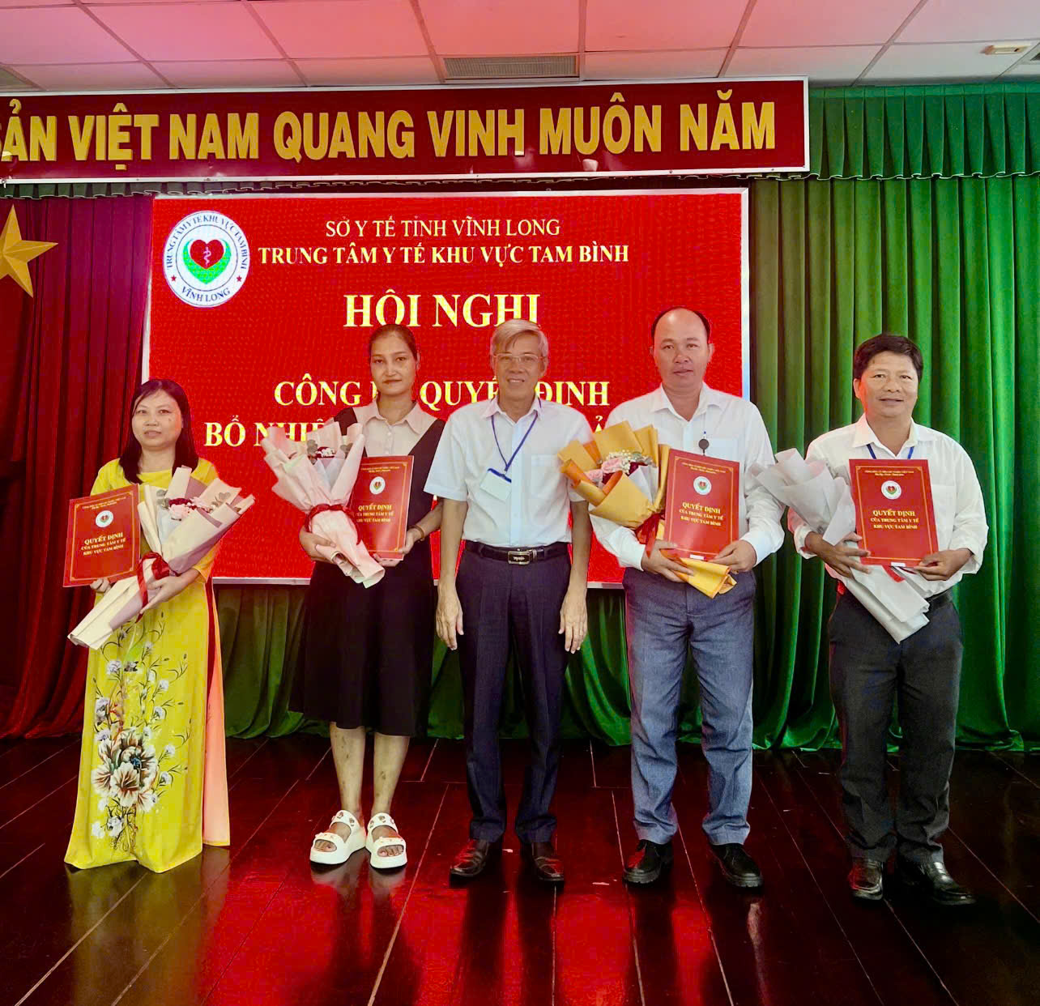

*BSCKII. Huỳnh Châu Tuấn trao quyết định*